昆明威仕饮料荣获“2023年度·质量诚信标杆企业”
1月12日，由四川日报报业集团消费质量报联合四川省品牌建设促进会、消费质量智库联合主办的“质量提升行动四川实践研讨会暨第十三届质量榜样·2023年度总评榜”揭晓。年度消费者喜爱品牌、年度卓越质量管理标杆企业……伴随着一系列公益品质大奖的评选结果公布，已经连续举办了十二届的“质量榜样”评选活动在此刻又一次引领品质消费的进程、见证企业高质量发展，用一场质量盛宴营造人人追求质量、人人关注质量的良好氛围。
本次活动，既是贯彻落实质量强国、质量强省相关政策文件精神，也是市场监管部门、广大企业、行业协会和智库机构在产品、工程和服务质量提升行动中通过榜样引领、交流互鉴、携手共进推动高质量发展的重要实践。本次活动以“寻找行业榜样，激发创新活力，引领质量提升”为主题，汇聚年度守护质量的市场监管之力，彰显年度各行各业榜样企业、优秀企业家代表的质量意识和突出成就，同时进一步展现活动的公众性、社会性、公益性、专业性，打造推动质量工作的大型活动交流平台。“本次评选活动的主旨是以质量为魂，以匠心为本，推动企业发展，树立行业榜样，引领质量提升。”主办方相关负责人介绍道，活动自启动以来得到了企业以及行业的密切关注，广大消费者、网民积极参与，各类企业踊跃打榜。按照“公平、公正、公开”的原则，所有候选者须经过网络初选以及专家评审委员会严格评审等多道环节层层筛选，最终评出企业、单位及个人奖项。
2023年，哪些企业为经济发展做出了卓越贡献？哪些品牌更受消费者喜爱？哪些企业质量管理取得突出成效？经过大众网络海选、入选名单公示以及专家组评审，昆明威仕饮料有限公司荣获“质量诚信标杆企业”称号。这份荣誉是对企业质量严苛管控，诚信经营的充分肯定和高度褒扬。是一份荣誉，更是一种鞭策。
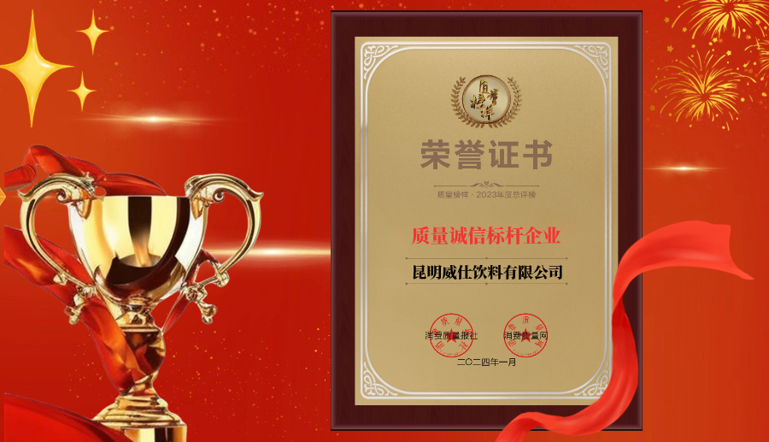

据悉，昆明威仕饮料有限公司是一家集科研开发、生产、销售于一体的果汁饮料加工企业。公司秉承“以质量求生存，以特色求发展，以管理增效益，以诚信赢天下”的经营理念，采用优良产品配方，凭借先进技术工艺，依托专业化经营团队，内外兼修，茁壮成长，现已发展成为云南省饮料行业知名企业。

公司产品取材于云南本土自然生态中的A级绿色水果，建立了完善的水果供应体系，通过多条先进果汁生产线、水果原浆加工的冷破碎、浓缩果汁加工的超微过滤等工艺，为消费者构建了一个维生素供应站。

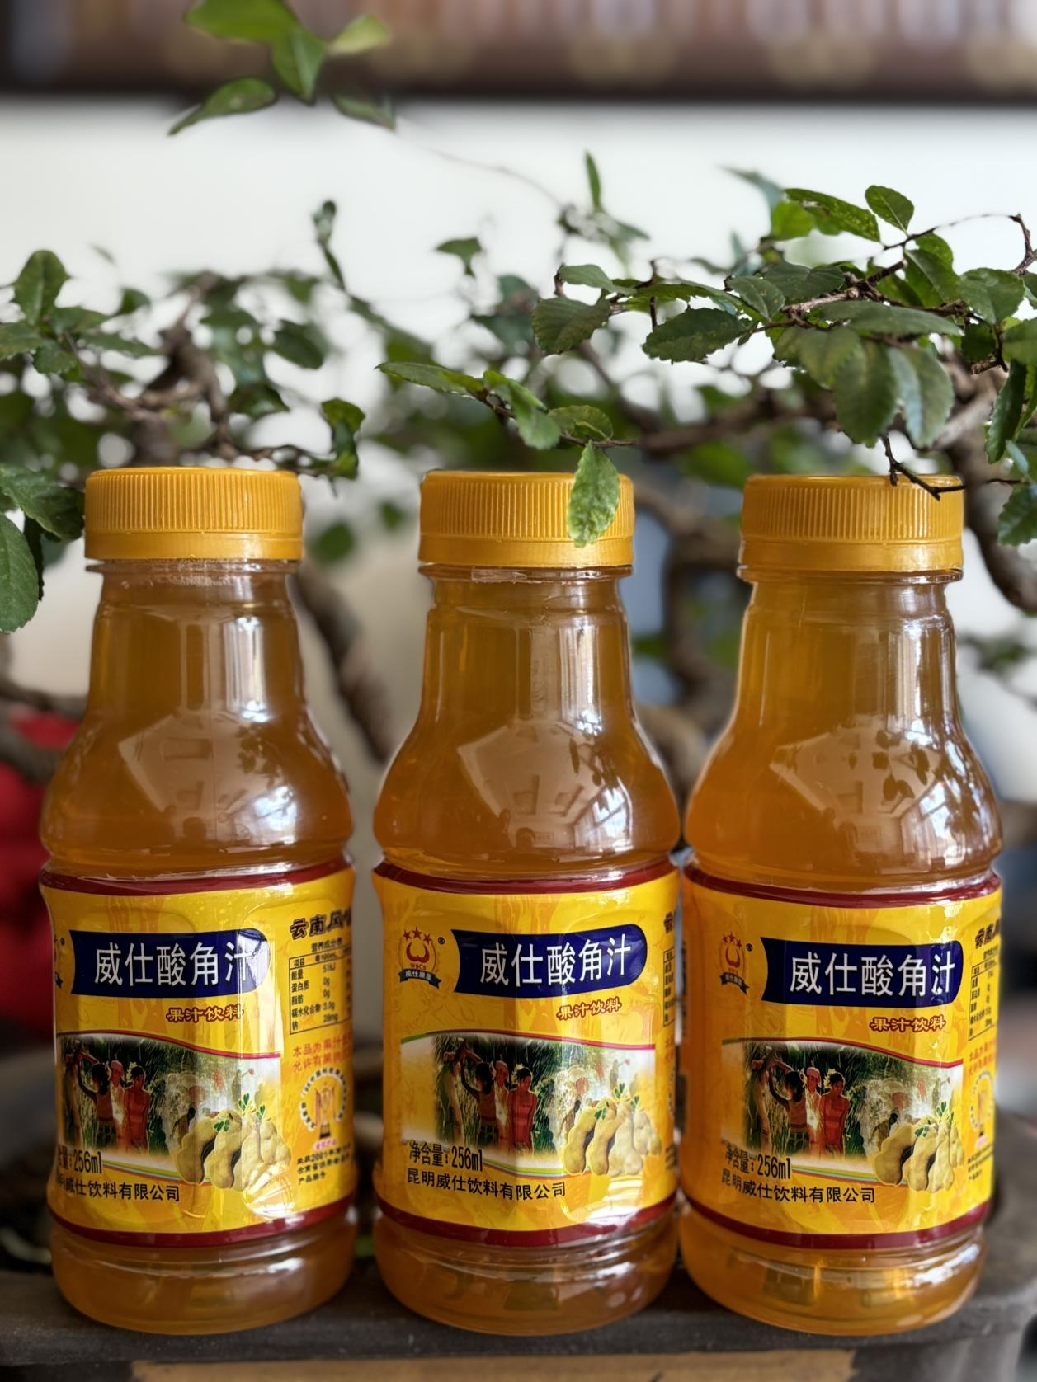

公司斥巨资建造了一流的现代化生产车间，其中生产能力达15000吨的生产线建设项目（包括环保设施）已竣工并通过验收（配备有含RO反渗透二级净水设备的10T/h纯净水生产线一条，6T/h果汁调配系统生产设备和调料系统设备，设备管道容器CIP洗净消毒设备，PET饮料瓶灌装、封盖、打码、套标、包装自动生产线一条，玻璃瓶清洗、灌装、封盖、打码、套标生产线一条，以及全套符合规定的清洗消毒设施，空气净化消毒设施等），办公大楼、员工生活区等配套设施一应俱全。

公司以产品质量建设为核心，形成了一套完善的产品质量标准和管理体系。通过了（QS）食品质量安全认证，始终按照国际食品法典委员会《危害分析和关键控制点（HACCP）体系及其应用准则》以及《食品生产企业危害分析和关键控制点（HACCP）管理体系认证管理规定》的要求实施运行HACCP体系。公司在生产中严格品质管理，制定了完善的企业标准和严格的检验程序，并注重对原辅材料的质量检验和生产过程的有效控制，不断提升企业产品品质。

公司立足于自身优势，以市场为导向，以消费者为中心，不断强基固本，经过多年发展，现已成为云南省果汁饮料行业生产工艺、装备较为先进的民营企业。公司生产的“威仕康星”威仕酸角汁饮料，以品质稳定、口感纯正赢得广大用户好评。威仕公司曾先后荣获“云南省食品工业百强企业”“2019年-2022年“AAA信用单位”“空港经济区安全宣传公益联盟”成员单位等荣誉称号。

朝乾夕惕，功不唐捐。经过不懈努力，公司已成为云南省饮料行业的佼佼者，威仕饮料公司将抢抓饮料消费的新热点，加快饮料产业链建设，扩大饮料生产的规模和品种，完善生产工艺，提高产品质量，提升企业核心竞争力。坚持质量为本，诚信经营，竭诚以优质产品，周到的服务回报社会，助力地区社会经济实现高质量发展！

